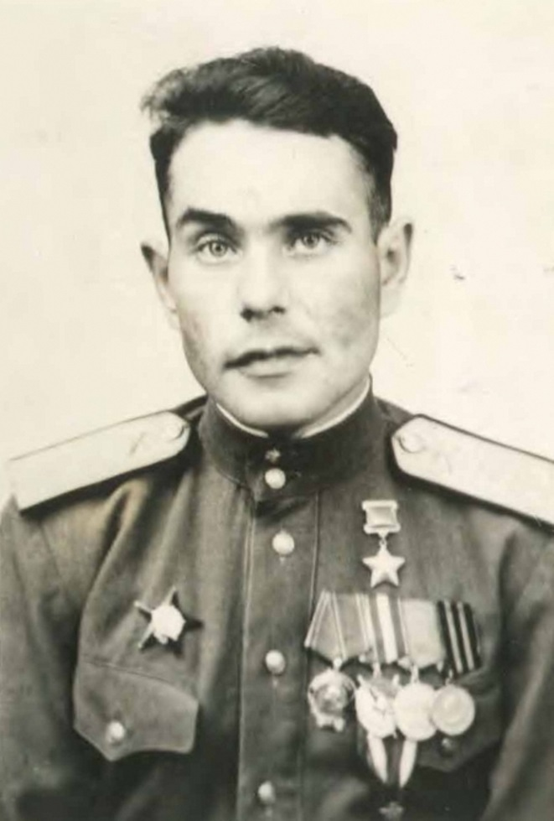

ПОПОВ
Александр Сергеевич
Герой Советского Союза
12.09.1921

Командир артиллерийской батареи. В ходе Висло-Одерской операции, при прорыве укреплённой обороны противника, огнём своей батареи подавил 10 огневых точек врага и уничтожил 4 дзота, обеспечив успешное продвижение стрелковых частей.

